附件1
盐井街道突发地质灾害应急组织指挥体系图
盐井街道突发地质灾害应急指挥部
盐井街道突发地质灾害应急指挥部办公室
成员单位
专项工作组
综合协调组
抢险救援组
后勤保障组
医疗救护组
警戒疏散组
善后恢复组

成员由盐井街道内设机构、县派驻站所、企业负责人及各村（社区）书记组成。

附件2
盐井街道突发地质灾害应急指挥机构成员名单

一、盐井街道突发地质灾害应急指挥部人员名单
指 挥 长：刘 琴 党工委书记
陈 卓 党工委副书记、办事处主任
常务副指挥长：彭述强 党工委副书记
副 指 挥 长：刘 衡 党工委委员、人大工委主任
邹宏伟 党工委委员、纪工委书记
唐仕兵 党工委委员、政法委员
宋 刚 党工委委员、人武部长
但 宝 党工委委员、组织委员
李 超 办事处副主任
邓云龙 办事处副主任
廖 勇 社区事务和便民服务中心主任
成 员：苏研孜 党政办主任
唐成鹏 社会治理和应急办主任
黎靳逸 财政办工作人员
蒋 磊 社事办主任
钱 丹 防疫办工作人员
漆万里 项目工作组组长
潘秀娟 城市管理办主任
冷红春 老城片区片长
胡昌龙 新城片区片长
张 莉 农村片区片长
胡朝志 征收工作组组长
李 强 县中医医院院长
各社区（村）书记
二、指挥部办公室人员名单
办公室主任：彭述强
办公室副主任：漆万里
办公室工作人员：彭志学
三、专项工作组责任人员名单
综合协调组：
组长：彭述强
责任人员：漆万里
抢险救援1组：
组长：唐仕兵
责任人员：蒋 磊
抢险救援2组：
组长：但宝
责任人员：潘秀娟
抢险救援3组：
组长：邓云龙
责任人员：冷红春
抢险救援4组：
组长：刘衡
责任人员：胡昌龙
抢险救援5组：
组长：廖勇
责任人员：张 莉
医疗救护组：
组长：宋刚
责任人员：钱丹
后勤保障组：
组长：李超
责任人员：黎靳逸
警戒疏散组：
组长：邓云龙
责任人员：唐成鹏
通讯联络及宣传引导组：
组长：高军
责任人员：苏研孜
效能督查组：
组长：邹宏伟
责任人员：张芷萱
善后恢复组：
组长：彭述强
责任人员：漆万里
以上人员因工作变动或分工调整等需调整的，由接任者自动接任相关工作。
附件3
盐井街道突发地质灾害应急响应流程图

叫应对象
叫应对象
村委会、社区居委会
受灾群众疏散转移
立即向镇地质灾害指挥部办公室报告，镇指挥部刻上报县自然资源和规划局、县应急局。内容包括：地质灾害发生的时间、地点、灾害类型、灾害体的规模、可能的引发因素和发展趋势等，同时提出已采取的对策和措施，伤亡、失踪和受伤的人数等。
县、市应急响应
响应升级
请求应急增援
善后恢复
事态控制
应急结束
应急处置
信息研判
预防
监测
预警响应
信息报告
预警发布

综合协调组。协助指挥长工作，负责日常工作。及时准确传递灾情信息和地质灾害抢险指令；组织信息会商；负责向上请示汇报和调派物资等。
组长：彭述强15908406158
抢险救援组。出现地质灾害，迅速集结应队伍，调集物资、设备和设施赶赴受灾现场，负责制定可行的抢险排危方案，并组织实施等。
组长：唐仕兵13882547716

医疗救护组。负责救治受伤人员、卫生防疫，转运伤员至上级医院等。
组长：宋刚13982548334
后勤保障组。负责组织动员村民以及其他人员疏散转移到安全地带，情况危急时可强制组织避险疏散；负责救灾安置等。

组长：李超18228752907

警戒疏散组。负责做好地质灾害灾区的治安管理，做好抢险救灾的安全、警戒和保卫工作，维护灾区社会治安秩序等。
组长：邓云龙13684434020
善后恢复组。及时组织灾后生产自救，指导群众做好恢复生产工作。支持鼓励群众自力更生，重建家园。
组长：彭述强15908406158

附件4
盐井街道突发地质灾害应急队伍统计表
序号 | 类型 | 队伍名称 | 地址 | 队伍人数 | 救援类型 | 联络人 | 联系电话 | 备注
1 | 街道级 | 盐井街道半专业综合应急救援队 | 盐井街道办事处 | 40 | 综合救援 | 彭述强 | 15908406158
2 | 村级 | 白鹤社区综合应急救援分队 | 白鹤社区居委会 | 20 | 综合救援 | 任乐林 | 13778706580
3 | 村级 | 红旗社区综合应急救援分队 | 红旗社区居委会 | 21 | 综合救援 | 刘 兵 | 18382586268
4 | 村级 | 胡家坝社区综合应急救援分队 | 胡家坝社区居委会 | 20 | 综合救援 | 唐 浩 | 15881931999
5 | 村级 | 花园街社区综合应急救援分队 | 花园街社区居委会 | 28 | 综合救援 | 李正文 | 15812878168
6 | 村级 | 火车站社区综合应急救援分队 | 火车站社区居委会 | 27 | 综合救援 | 白前顺 | 13982533288
7 | 村级 | 基井湾社区综合应急救援分队 | 基井湾社区居委会 | 21 | 综合救援 | 陈俊志 | 18982555755
8 | 村级 | 梨子坝社区综合应急救援分队 | 梨子坝社区居委会 | 20 | 综合救援 | 钟其军 | 13882546725
9 | 村级 | 凉亭社区综合应急救援分队 | 凉亭社区居委会 | 20 | 综合救援 | 钟安兵 | 13882576588
10 | 村级 | 太吉社区综合应急救援分队 | 太吉社区居委会 | 23 | 综合救援 | 李华玉 | 13508216138
11 | 村级 | 唐家湾社区综合应急救援分队 | 唐家湾社区居委会 | 21 | 综合救援 | 宋 敏 | 13778706580
12 | 村级 | 田坝子社区综合应急救援分队 | 田坝子社区居委会 | 20 | 综合救援 | 漆 磊 | 13982576289
13 | 村级 | 同心路社区综合应急救援分队 | 同心路社区居委会 | 20 | 综合救援 | 王 勇 | 13982526477
14 | 村级 | 殷家沟社区综合应急救援分队 | 殷家沟社区居委会 | 20 | 综合救援 | 蒋 巍 | 15228671120
15 | 村级 | 转轮社区综合应急救援分队 | 转轮社区居委会 | 20 | 综合救援 | 衡岸柳 | 15908306238
16 | 村级 | 梨子坝村综合应急救援分队 | 梨子坝村村委会 | 13 | 综合救援 | 刘 勤 | 15828867773
17 | 村级 | 凉湾村综合应急救援分队 | 凉湾村村委会 | 9 | 综合救援 | 白绪金 | 13547786852
18 | 村级 | 普福村综合应急救援分队 | 普福村村委会 | 20 | 综合救援 | 李雪峰 | 15982563102
19 | 村级 | 双池村综合应急救援分队 | 双池村村委会 | 20 | 综合救援 | 廖全付 | 15182558166
20 | 村级 | 红旗村综合应急救援分队 | 红旗村村委会 | 11 | 综合救援 | 肖 倩 | 15908305955
21 | 村级 | 宝石岩村综合应急救援分队 | 宝石岩村村委会 | 10 | 综合救援 | 景方元 | 13568706197
22 | 村级 | 五凤村综合应急救援分队 | 五凤村村委会 | 12 | 综合救援 | 刘亚平 | 15775375746

附件5
盐井街道突发地质灾害物资储备库（站）物资统计表
储备库（站）名称：盐井街道应急物资储备库
序号 | 物资（机械）名称 | 数量 | 主要功能及用途 | 配备时间 | 有效期 | 备注
1 | 救生圈 | 3 | 应急救援 | 2021 | 长期
2 | 沙袋 | 500 | 应急救援 | 2021 | 长期
3 | 铁锹 | 6 | 应急救援 | 2021 | 长期
4 | 凉被 | 20 | 应急救援 | 2021 | 长期
5 | 折叠床 | 5 | 应急救援 | 2021 | 长期
6 | 棕垫 | 2 | 应急救援 | 2021 | 长期
7 | 睡袋 | 2 | 应急救援 | 2021 | 长期
8 | 防潮垫 | 20 | 应急救援 | 2021 | 长期
9 | 扩音器 | 1 | 应急救援 | 2021 | 长期
10 | 花胶布 | 3 | 应急救援 | 2021 | 长期
11 | 雨衣 | 50 | 应急救援 | 2021 | 长期
12 | 雨鞋 | 50 | 应急救援 | 2021 | 长期
13 | 安全帽 | 20 | 应急救援 | 2021 | 长期
14 | 头灯 | 20 | 应急救援 | 2021 | 长期
15 | 四角帐篷 | 10 | 应急救援 | 2021 | 长期
16 | 12平米帐篷 | 11 | 应急救援 | 2021 | 长期
17 | 手提照明灯 | 50 | 应急救援 | 2021 | 长期
18 | 疏散指挥棒 | 10 | 应急救援 | 2021 | 长期
19 | 行军床 | 11 | 应急救援 | 2021 | 长期

附件6
盐井街道突发地质灾害应急通讯联络表
序号 | 类别 | 单位 | 联系人及姓名 | 职务 | 办公电话 | 移动电话 | 备注
1 | 街道值班室 | 盐井街道党政办公室 |  |  | 0825-7976600
2 | 街  道  领  导 | 盐井街道办事处 | 刘琴 | 党工委书记 |  | 13795756339
2 | 街  道  领  导 | 盐井街道办事处 | 陈卓 | 办事处主任 |  | 13882548181
2 | 街  道  领  导 | 盐井街道办事处 | 刘衡 | 人大工委主任 |  | 13808266293
2 | 街  道  领  导 | 盐井街道办事处 | 彭述强 | 党工委副书记 |  | 15908406158
2 | 街  道  领  导 | 盐井街道办事处 | 邹宏伟 | 纪工委书记 |  | 13909063533
2 | 街  道  领  导 | 盐井街道办事处 | 但宝 | 组织委员 |  | 15828886626
2 | 街  道  领  导 | 盐井街道办事处 | 唐仕兵 | 政法委员 |  | 13882547716
2 | 街  道  领  导 | 盐井街道办事处 | 宋刚 | 人武部长 |  | 13982548334
2 | 街  道  领  导 | 盐井街道办事处 | 高军 | 宣传统战委员 |  | 15828869105
2 | 街  道  领  导 | 盐井街道办事处 | 邓云龙 | 办事处副主任 |  | 13684434020
2 | 街  道  领  导 | 盐井街道办事处 | 李超 | 办事处副主任 |  | 18228752907
2 | 街  道  领  导 | 盐井街道办事处 | 廖勇 | 便民服务中心主任 |  | 18982571520
3 | 街  道  级  部  门 | 盐井街道党政办 | 苏研孜 | 主任 |  | 15983733981
3 | 街  道  级  部  门 | 社会治理和应急管理办 | 唐成鹏 | 主任 |  | 18783769503
3 | 街  道  级  部  门 | 纪工委 | 张芷萱 | 主任 |  | 15881930991
3 | 街  道  级  部  门 | 征收工作组 | 胡朝志 | 组长 |  | 18282566688
3 | 街  道  级  部  门 | 项目工作组 | 漆万里 | 组长 |  | 13778730542
3 | 街  道  级  部  门 | 财政办公室 | 黎靳逸 | 工作人员 |  | 18883540567
3 | 街  道  级  部  门 | 社会事务办公室 | 蒋磊 | 主任 |  | 13882507737
3 | 街  道  级  部  门 | 便民服务中心 | 刘亮亮 | 工作人员 |  | 15182564328
3 | 街  道  级  部  门 | 疫情防控组 | 钱丹 | 工作人员 |  | 18280886016
3 | 街  道  级  部  门 | 老城片区工作组 | 冷红春 | 组长 |  | 13547777763
3 | 街  道  级  部  门 | 新城片区工作组 | 胡昌龙 | 组长 |  | 15882521817
3 | 街  道  级  部  门 | 农村片区工作组 | 张莉 | 组长 |  | 15828995577
4 | 县派驻  站所 | 司法所 | 杨帆 | 所长 |  | 15881606357
4 | 县派驻  站所 | 卫健办公室 | 衡昌明 | 主任 |  | 13568727979
4 | 县派驻  站所 | 退役军人事务所 | 陈旭 | 工作人员 |  | 18782535449
4 | 社  区 | 花园街社区 | 李正文 | 书记 |  | 15812878168
4 | 社  区 | 凉亭社区 | 钟安兵 | 书记 |  | 13882576588
4 | 社  区 | 转轮街社区 | 衡岸柳 | 书记 |  | 15908306238
4 | 社  区 | 梨子坝社区 | 钟其军 | 书记 |  | 13882546725
4 | 社  区 | 太吉社区 | 李华玉 | 书记 |  | 13508216138
4 | 社  区 | 同心路社区 | 王勇 | 书记 |  | 13982526477
4 | 社  区 | 白鹤社区 | 任乐林 | 书记 |  | 13778706580
4 | 社  区 | 唐家湾社区 | 宋敏 | 书记 |  | 13649088956
4 | 社  区 | 殷家沟社区 | 蒋巍 | 书记 |  | 15228671120
4 | 社  区 | 田坝子社区 | 漆磊 | 书记 |  | 13982576289
4 | 社  区 | 红旗社区 | 刘兵 | 书记 |  | 18382586268
4 | 社  区 | 胡家坝社区 | 唐浩 | 书记 |  | 15881931999
4 | 社  区 | 基井湾社区 | 陈俊志 | 书记 |  | 18982555755
4 | 社  区 | 火车站社区 | 白前顺 | 书记 |  | 13982533288
5 | 村  委  会 | 双池村 | 廖全付 | 村书记 |  | 15182558166
5 | 村  委  会 | 普福村 | 李雪峰 | 村书记 |  | 15982563102
5 | 村  委  会 | 宝石岩村 | 景方元 | 村书记 |  | 13568706197
5 | 村  委  会 | 红旗村 | 肖倩 | 村书记 |  | 15908305955
5 | 村  委  会 | 五凤村 | 刘亚平 | 村书记 |  | 18205933548
5 | 村  委  会 | 凉湾村 | 白绪金 | 村书记 |  | 13547786852
5 | 村  委  会 | 梨子坝村 | 刘勤 | 村书记 |  | 15828867773
6 | 外  部  联  络 | 县中医医院 | 李强 | 院长 | 0825-7864313 | 13982546186
6 | 外  部  联  络 | 通仙卫生院 | 陈都 | 院长 | 0825-7877087 | 15828891272
6 | 外  部  联  络 | 大英县人民医院 | 杨灵军 | 院长 |  | 13982506597
6 | 外  部  联  络 | 蓬莱派出所 | 李敬恩 | 所长 | 0825-7865110 | 15982502890
6 | 外  部  联  络 | 盐井派出所 | 邓云龙 | 所长 | 0825-7861019 | 13684434020
7 | 外部  联络 | 蓬莱镇 | 何菊华 | 蓬莱镇镇长 |  | 13518361178
7 | 外部  联络 | 县消防大队 |  |  | 0825-7823119
8 | 县级  部门 | 县委办值班室 |  |  | 0825-7823007
8 | 县级  部门 | 县府办值班室 |  |  | 0825-7822279
8 | 县级  部门 | 县应急局 |  |  | 0825-7997119
8 | 县级  部门 | 县防汛指挥部值班电话 |  |  | 0825-7824153
9 | 保障  部门 | 中石油大英燃气公司 | 杨 成 | 中石油大英燃气公司副经理 | 0825-7860593 | 13982088984
9 | 保障  部门 | 大英县大河燃气公司 | 张 毅 | 大英县大河燃气公司负责人 |  | 18990807965
9 | 保障  部门 | 大英县玉象燃气公司 | 王 林 | 大英县玉象燃气公司负责人 |  | 17780675903
9 | 保障  部门 | 大英县炬星燃气公司 | 谌发强 | 大英县炬星燃气公司负责人 |  | 18398170547
9 | 保障  部门 | 国网大英县供电公司（城区电力公司） |  |  | 0825-7811086
9 | 保障  部门 | 大英城郊供电所 | 漆雪峰 | 大英城郊供电所所长 | 0825-7880026 | 18782533777
9 | 保障  部门 | 川投水务大英公司 | 王洪先 | 川投水务大英公司副总经理 |  | 15982536699

附件7
盐井街道地质灾害点应急处置卡（崩塌）
地质灾害名称： 碑亭街安置小区后山
基本  情况 | 灾害位置 | 大英县碑亭街6-78号 |  |  |  |  |  | 危害程度 | 中型
基本  情况 | 类型及规模 | 小型崩塌，20000m³
基本  情况 | 诱发因素 | 暴雨、风化 |  |  |  | 威胁对象 |  | 威胁坡下59户，180人
监测  预报 | 监测责任人 | 刘海军 |  |  |  | 联系电话 |  | 13547783672
监测  预报 | 一盯一  责任人 | 高 军 |  |  |  | 联系电话 |  | 15828869105
监测  预报 | 监测  主要迹象 | 崩塌（滑坡）体上局部有垮塌 |  |  |  | 监测的主要手段和方法 |  | 定期目视检查
监测  预报 | 临灾报  预判依据 | 局部有垮塌现象 |  |  |  |  |  | 可能  发生时间 | 每年汛期、雨季
应急  避险  撤离 | 抢险救援措施 | 发生灾情，立即沿疏散路线疏散群众，并对受灾群众进行救护，立即向上级上报。
应急  避险  撤离 | 预定  避灾地点 | 社区办公室 |  |  | 预定  疏散路线 |  | 沿道路
应急  避险  撤离 | 疏散命令发布人 | 刘海军 | 联系电话 | 13547783672 | 抢险  负责人 |  | 高军 | 联系电话 | 15828869105 | 预定报警信号 | 鸣锣、报警器鸣叫、呐喊
应急  避险  撤离 | 治安保卫  负责人 | 盐井派出所 | 联系电话 | 7822366 | 医疗卫生负责人 |  | 县中医医院 | 联系电话 | 7864313 | 预定报警信号 | 鸣锣、报警器鸣叫、呐喊
责任单位 | 主要责任人 | 陈卓 | 联系电话 | 13882548181 | 分管领导 |  | 彭述强 | 联系电话 | 15908406158
责任单位 | 责任单位 | 大英县人民政府盐井街道办事处（印章）
疏散路线图：
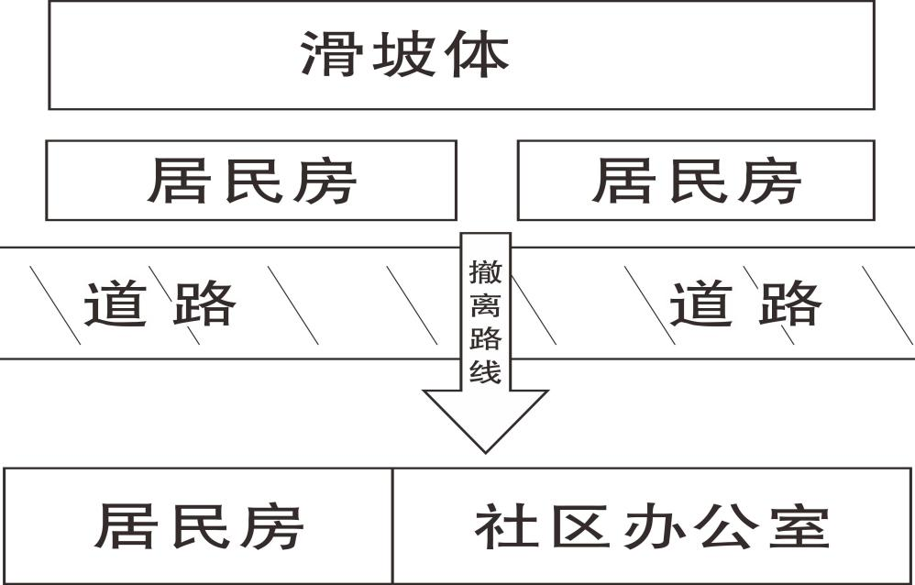

附件8
盐井街道地质灾害点应急处置卡（滑坡）
地质灾害名称：大英中学白鹤坡侧滑坡
基本  情况 | 灾害位置 | 大英县大英中学 |  |  |  |  | 危害程度 | 大型
基本  情况 | 类型及规模 | 滑坡，大型14000m³
基本  情况 | 诱发因素 | 暴雨、风化 |  |  |  | 威胁对象 | 大英中学教师、职工、学生
监测  预报 | 监测责任人 | 周朝中 |  |  |  | 联系电话 | 18190202068
监测  预报 | 一盯一  责任人 | 刘 衡 |  |  |  | 联系电话 | 13808266293
监测  预报 | 监测  主要迹象 | 滑坡体上局部有滑坡 |  |  |  | 监测的主要手段和方法 | 定期目视检查
监测  预报 | 临灾预报预判依据 | 碎石掉落增多，裂缝增大，下降倾斜 |  |  |  |  | 可能  发生时间 | 每年汛期、雨季
应急  避险  撤离 | 抢险救援措施 | 发生灾情，立即沿疏散路线疏散群众，并对受灾群众进行救护，立即向上级上报。
应急  避险  撤离 | 预定  避灾地点 | 大英中学足球场 |  |  | 预定  疏散路线 | 远离白鹤坡挡土墙撤离
应急  避险  撤离 | 疏散命令发布人 | 周朝中 | 联系电话 | 18190202068 | 抢排险  负责人 | 李隆全 | 联系电话 | 13882526566 | 预定报警信号 | 鸣锣、报警器鸣叫、呐喊
应急  避险  撤离 | 治安保卫负责人 | 盐井派出所 | 联系电话 | 7822366 | 医疗卫生  负责人 | 县中医医院 | 联系电话 | 7864313 | 预定报警信号 | 鸣锣、报警器鸣叫、呐喊
责任单位 | 主要责任人 | 陈 卓 | 联系电话 | 13882548181 | 分管领导 | 彭述强 | 联系电话 | 15908406158 | 预定报警信号 | 鸣锣、报警器鸣叫、呐喊
责任单位 | 责任单位 | 大英县人民政府盐井街道办事处（印章）
疏散路线图：
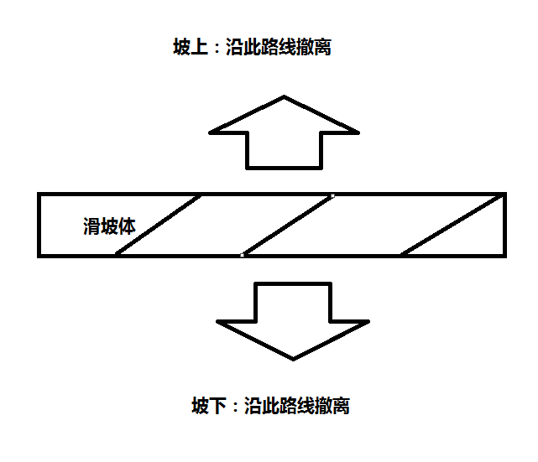

附件9
盐井街道地质灾害点应急处置卡（崩塌）
地质灾害名称： 胡家坝社区青龙坡
基本  情况 | 灾害位置 | 大英县盐井街道胡家坝社区死海下街二组 |  |  |  |  | 危害程度 | 小型
基本  情况 | 类型及规模 | 崩塌，小型400m³
基本  情况 | 诱发因素 | 暴雨 |  |  |  | 威胁对象 | 4户18人
监测  预报 | 监测责任人 | 张 静 |  |  |  | 联系电话 | 18728556868
监测  预报 | 一盯一  责任人 | 但 宝 |  |  |  | 联系电话 | 15828886626
监测  预报 | 监测  主要迹象 | 滑坡体上局部有滑坡 |  |  |  | 监测的主要手段和方法 | 定期目视检查
监测  预报 | 临灾预报预判依据 | 局部有滑坡现象 |  |  |  |  | 可能  发生时间 | 每年汛期、雨季
应急  避险  撤离 | 抢险救援措施 | 发生灾情，立即沿疏散路线疏散群众，并对受灾群众进行救护，立即向上级上报。
应急  避险  撤离 | 预定  避灾地点 | 社区办公室 |  |  | 预定  疏散路线 | 沿街道路
应急  避险  撤离 | 疏散命令发布人 | 张静 | 联系电话 | 18728556868 | 抢排险  负责人 | 但宝 | 联系电话 | 15828886626 | 预定报警信号 | 鸣锣、报警器鸣叫、呐喊
应急  避险  撤离 | 治安保卫负责人 | 盐井派出所 | 值班电话 | 7822366 | 医疗卫生负责人 | 县中医医院 | 联系电话 | 7864313 | 预定报警信号 | 鸣锣、报警器鸣叫、呐喊
责任单位 | 主要责任人 | 陈卓 | 联系电话 | 13882548181 | 分管领导 | 彭述强 | 联系电话 | 15908406158 | 预定报警信号 | 鸣锣、报警器鸣叫、呐喊
责任单位 | 责任单位 | 大英县人民政府盐井街道办事处（印章）
疏散路线图：
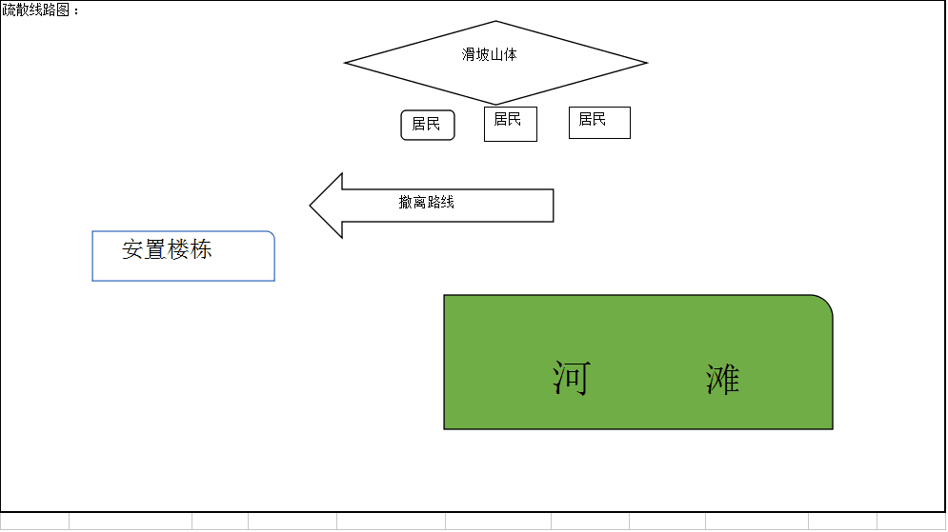

附件10
盐井街道地质灾害点应急处置卡（滑坡）
地质灾害名称：江南大厦小区
基本  情况 | 灾害位置 | 大英县江南中路404号 |  |  |  |  | 危害程度 | 较小
基本  情况 | 类型及规模 | 滑坡，小型600m³
基本  情况 | 诱发因素 | 暴雨、风化 |  |  |  | 威胁对象 | 9户40人
监测  预报 | 监测责任人 | 白前顺 |  |  |  | 联系电话 | 13982533288
监测  预报 | 一盯一  责任人 | 李 超 |  |  |  | 联系电话 | 18228752907
监测  预报 | 监测  主要迹象 | 堡坎渗水引起堡坎里面的泥巴往下掉，要引起堡坎垮塌 |  |  |  | 监测的主要手段和方法 | 定期目视检查
监测  预报 | 临灾预报预判依据 | 局部出现渗水、泥巴掉落现象。 |  |  |  |  | 预计发生时间 | 每年汛期、雨季
应急  避险  撤离 | 抢险救援措施 | 发生灾情，立即沿疏散路线疏散群众，并对受灾群众进行救护，立即向上级上报。
应急  避险  撤离 | 预定  避灾地点 | 火车站广场 |  |  | 预定  疏散路线 | 沿站北路或站东路撤离
应急  避险  撤离 | 疏散命令发布人 | 白前顺 | 联系电话 | 13982533288 | 抢排险  负责人 | 李超 | 值班电话 | 18228752907 | 预定报警信号 | 鸣锣、报警器鸣叫、呐喊
应急  避险  撤离 | 治安保卫负责人 | 盐井派出所 | 联系电话 | 7822366 | 医疗卫生  负责人 | 县人民医院 | 联系电话 | 7864031 | 预定报警信号 | 鸣锣、报警器鸣叫、呐喊
责任单位 | 主要责任人 | 陈卓 | 联系电话 | 13882548181 | 分管领导 | 彭述强 | 联系电话 | 15908406158 | 预定报警信号 | 鸣锣、报警器鸣叫、呐喊
责任单位 | 责任单位 | 大英县人民政府盐井街道办事处（印章）
疏散路线图：
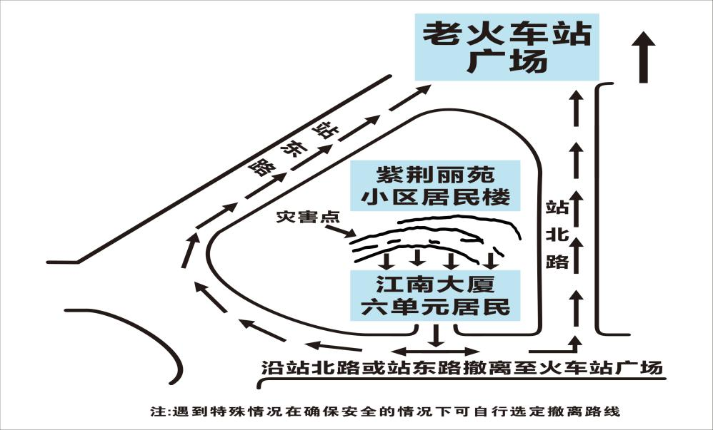

附件11
盐井街道地质灾害点应急处置卡（滑坡）
地质灾害名称：江南东路粮食储备库
基本  情况 | 灾害位置 | 大英县江南东路粮食储备库 |  |  |  |  | 危害程度 | 较小
基本  情况 | 类型及规模 | 滑坡，小型2400m³
基本  情况 | 诱发因素 | 降雨、风化 |  |  |  | 威胁对象 | 4户16人
监测  预报 | 监测责任人 | 彭志学 |  |  |  | 联系电话 | 18282581818
监测  预报 | 一盯一  责任人 | 唐仕兵 |  |  |  | 联系电话 | 13882547716
监测  预报 | 监测  主要迹象 | 堡坎裂缝，容易引起垮塌 |  |  |  | 监测的主要手段和方法 | 定期目视检查
监测  预报 | 临灾预报预判依据 | 堡坎裂缝 |  |  |  |  | 可能发生时间 | 每年汛期、雨季
应急  避险  撤离 | 抢险救援措施 | 发生灾情，立即沿疏散路线疏散群众，并对受灾群众进行救护，立即向上级上报。
应急  避险  撤离 | 预定  避灾地点 | 老火车站广场 |  |  | 预定  疏散路线 | 沿客馆街撤离
应急  避险  撤离 | 疏散命令发布人 | 彭志学 | 联系电话 | 18282581818 | 抢排险  负责人 | 唐仕兵 | 值班电话 | 13882547716 | 预定报警信号 | 鸣锣、报警器鸣叫、呐喊
应急  避险  撤离 | 治安保卫负责人 | 盐井派出所 | 联系电话 | 7822366 | 医疗卫生  负责人 | 县人民医院 | 联系电话 | 7864031 | 预定报警信号 | 鸣锣、报警器鸣叫、呐喊
责任单位 | 主要责任人 | 陈卓 | 联系电话 | 13882548181 | 分管领导 | 彭述强 | 联系电话 | 15908406158 | 预定报警信号 | 鸣锣、报警器鸣叫、呐喊
责任单位 | 责任单位 | 大英县人民政府盐井街道办事处（印章）
疏散路线图：
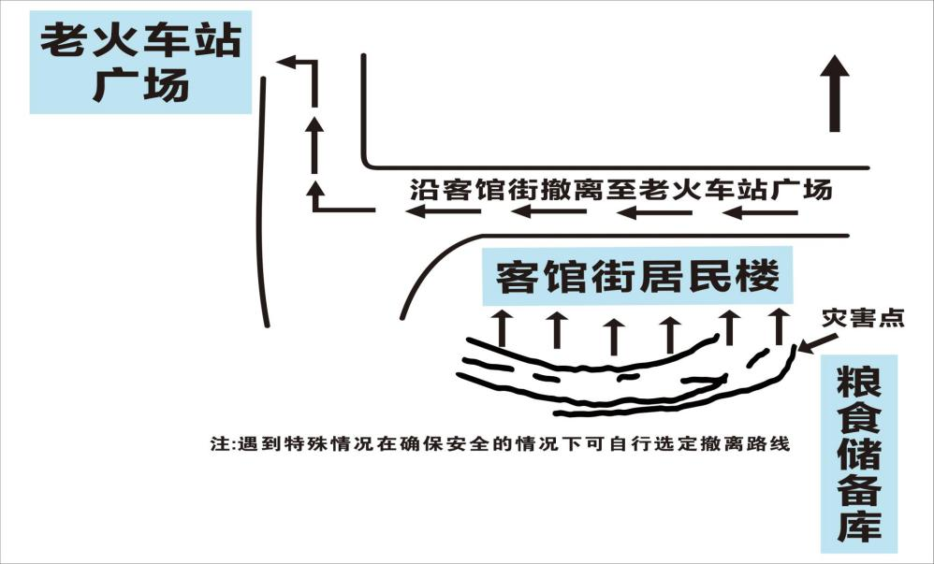

附件12
盐井街道地质灾害点应急处置卡（崩塌）
地质灾害名称：江南花园A、D栋
基本  情况 | 灾害位置 | 大英县江南西路162号（江南花园） |  |  |  | 危害程度 |  |  | 小型
基本  情况 | 类型及规模 | 崩塌，小型1000m³
基本  情况 | 诱发因素 | 暴雨、风化 |  |  |  | 威胁对象 | 58户245人
监测  预报 | 监测责任人 | 何兰香 |  |  |  | 联系电话 | 13982508035
监测  预报 | 一盯一  责任人 | 彭述强 |  |  |  | 联系电话 | 15908406158
监测  预报 | 监测  主要迹象 | 落石掉块伴有声响 |  |  |  | 监测的主要手段和方法 | 定期目视检查
监测  预报 | 临灾预报  预判依据 | 局部出现掉落现象。 |  |  |  | 可能发生时间 |  |  | 每年汛期、雨季
应急  避险  撤离 | 抢险救援措施 | 发生灾情，立即沿疏散路线疏散群众，并对受灾群众进行救护，立即向上级上报。
应急  避险  撤离 | 预定  避灾地点 | 阳光丽城广场 |  |  | 预定  疏散路线 | 沿江南西路撤离
应急  避险  撤离 | 疏散命令  发布人 | 何兰香 | 联系电话 | 13982508035 | 抢排险  负责人 | 彭述强 | 值班电话 | 15908406158 |  | 预定报警信号 | 鸣锣、报警器鸣叫、呐喊
应急  避险  撤离 | 治安保卫  负责人 | 盐井派出所 | 联系电话 | 7822366 | 医疗卫生  负责人 | 县中医医院 | 联系电话 | 7864313 |  | 预定报警信号 | 鸣锣、报警器鸣叫、呐喊
责任单位 | 主要责任人 | 陈卓 | 联系电话 | 13882548181 | 分管领导 | 彭述强 | 联系电话 | 15908406158 |  | 预定报警信号 | 鸣锣、报警器鸣叫、呐喊
责任单位 | 责任单位 | 大英县人民政府盐井街道办事处（印章）
疏散路线图：
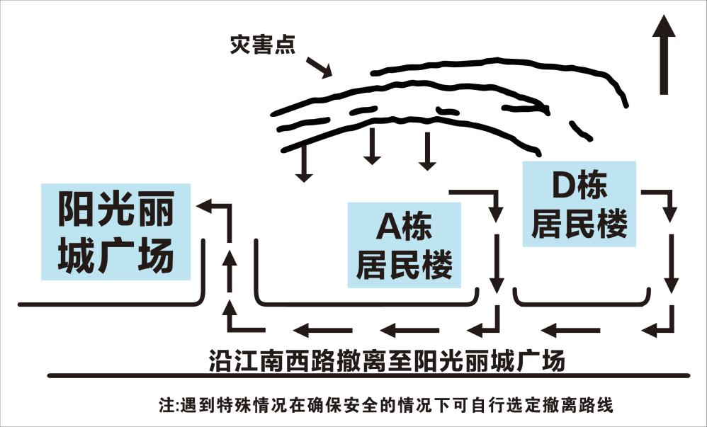

附件13
盐井街道地质灾害点应急处置卡（滑坡）
地质灾害名称： 转轮街社区张家湾（延伸段县纪委谈话室后山）
基本  情况 | 灾害位置 | 转轮街社区张家湾 |  |  |  |  | 危害程度 | 小型
基本  情况 | 类型及规模 | 滑坡，小型1200m³
基本  情况 | 诱发因素 | 暴雨 |  |  |  | 威胁对象 | 1户50人
监测  预报 | 监测责任人 | 查胜安 |  |  |  | 联系电话 | 13629089377
监测  预报 | 一盯一  责任人 | 廖 勇 |  |  |  | 联系电话 | 18982571520
监测  预报 | 监测  主要迹象 | 滑坡体 |  |  |  | 监测的主要手段和方法 | 目测、树立警示牌
监测  预报 | 临灾预报  预判依据 | 滑坡、碎石掉落 |  |  |  |  | 可能  发生时间 | 暴雨、汛期
应急  避险  撤离 | 抢险救援措施 | 对危险区域人员采取“三走”、“四不准”的应急处理措施
应急  避险  撤离 | 预定  避灾地点 | 社区办公室 |  |  | 预定  疏散路线 | 沿两侧疏散
应急  避险  撤离 | 疏散命令  发布人 | 查胜安 | 联系电话 | 13629089377 | 抢排险  负责人 | 陈 立 | 值班电话 | 15908406869 | 预定报警信号 | 广播、喊话
应急  避险  撤离 | 治安保卫  负责人 | 盐井派出所 | 值班电话 | 7822366 | 医疗卫生  负责人 | 县中医医院 | 值班电话 | 7864313 | 预定报警信号 | 广播、喊话
责任单位 | 主要责任人 | 陈 卓 | 联系电话 | 13882548181 | 分管领导 | 彭述强 | 联系电话 | 15908406158 | 预定报警信号 | 广播、喊话
责任单位 | 责任单位 | 大英县人民政府盐井街道办事处（印章）
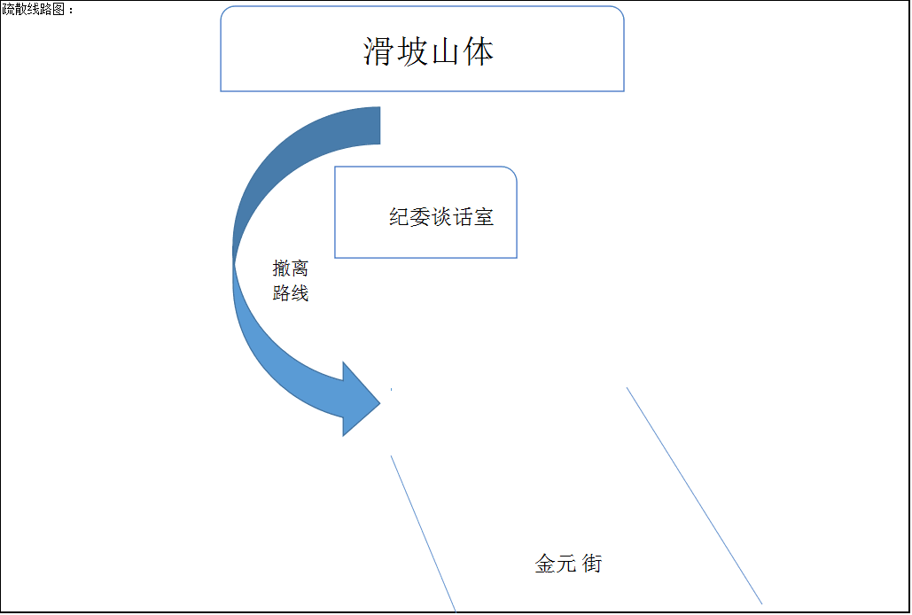
疏散路线图：

